作業（六）：異質變異與自我相關
繳交日期：2010年06月14日
一、請利用作業（五）的第一題資料，檢查以Breusch – Pagan檢定資料是否具有異質變異的特性（H₀：同質變異）。如果具有異質變異特性的話，請修正估計結果，並列出與比較修正前後的結果。

二、以下是日本的實質防衛關係費、私部門就業總數、平均每人每月實質現金給予總額。
表1: 日本的國防、就業與薪資資料
年份 | 實質防衛關係費(單位：億元) | 私部門就業總數(單位：萬人) | 平均每人每月實質現金給予總額（單位：圓）
1971 | 19334.29 | 4954 | 250242.07
1972 | 21923.29 | 4950 | 275578.08
1973 | 22063.68 | 5079 | 289021.23
1974 | 21141.2 | 5045 | 299742.75
1975 | 23285.96 | 5027 | 310900
1976 | 24237.18 | 5081 | 320900.64
1977 | 25384.38 | 5150 | 329759.76
1978 | 27590.71 | 5211 | 341622.64
1979 | 29049.93 | 5278 | 343840.5
1980 | 28665.81 | 5337 | 338542.42
1981 | 29629.63 | 5387 | 344562.96
1982 | 31195.42 | 5443 | 348296.74
1983 | 32594.08 | 5538 | 351797.63
1984 | 34004.63 | 5571 | 359748.55
1985 | 35648.86 | 5608 | 360330.68
1986 | 38124.29 | 5656 | 372908.78
1987 | 39970.45 | 5713 | 381754.55
1988 | 41811.3 | 5817 | 385491.53
1989 | 43074.73 | 5939 | 392394.51
1990 | 44294.99 | 6054 | 394216.19
1991 | 45403.73 | 6170 | 398330.23
1992 | 46446.94 | 6232 | 400620.41
1993 | 46827.45 | 6241 | 396795.16
1994 | 47165.16 | 6238 | 403955.69
1995 | 47761.38 | 6239 | 413411.53
1996 | 48944.44 | 6272 | 417268.69
1997 | 48828.06 | 6342 | 416387.35
1998 | 48657.45 | 6297 | 410340.57
1999 | 48858.99 | 6248 | 393536.25
2000 | 49218 | 6232 | 398000
資料來源：日本通產省。
請以複迴歸分析證明私部門就業總數（E_{t}）與平均每人每月實質現金給予總額（S_{t}），是否會對日本防衛關係費（M_{t}）造成影響？
1. 寫出將要進行估計的迴歸模型（注意：所有的變數不需要先取對數log）
2. 將迴歸模型的估計結果列出
3. 依據估計的結果，分析私部門就業總數（E_{t}）與平均每人每月實質現金給予總額（S_{t}），是否會對日本防衛關係費（M_{t}）造成影響？
4. 請檢查殘差值是否為常態分配。（提示：用JB值檢定）
5. 請用LM統計量，檢定此一資料是否具有自我相關。如果有的話，請以Prais and Winsten algorithm方法，進行估計上的修正。

操作提示
第一題：
叫出之前作業五limdep檔案以及作業五所存下來的指令（若有不熟悉的，可以參考作業五的操作步驟）。輸入資料以及將資料轉成取LOG的形式。
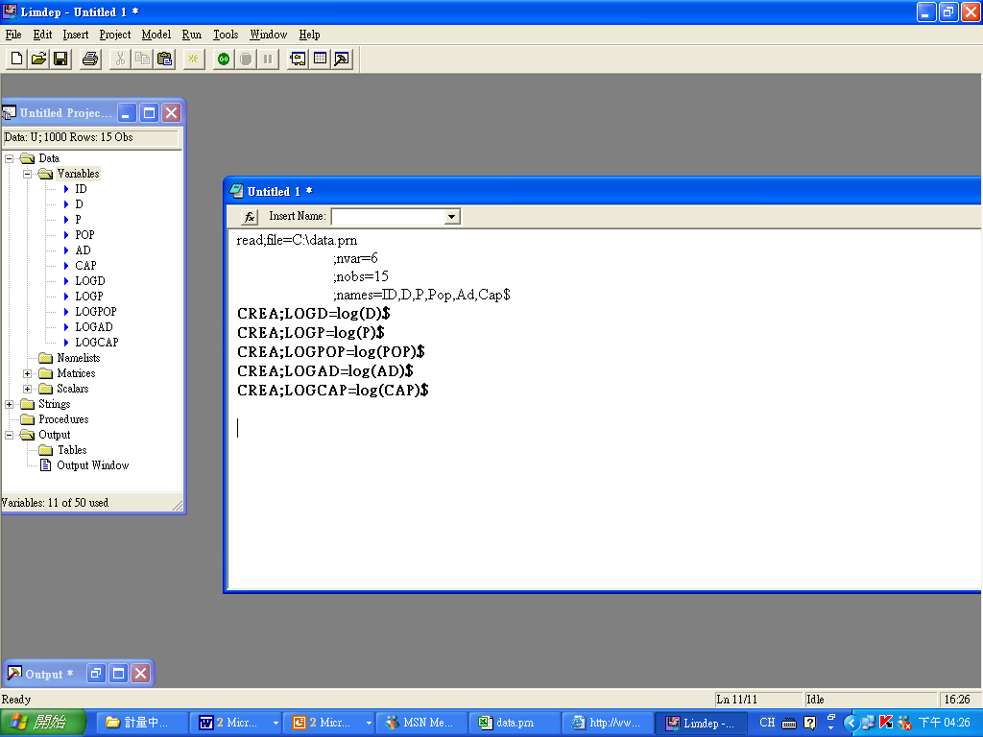
檢測異質變異性，Model→Linear Models→Regression，Dependent Variable為LOGD，Independent Variables為ONE、LOGP、LOGPOP、LOGAD、LOGCAP，在「Options」下勾選「Use robust covariance matrix for」，選擇Heteroskedasticity，按下Run，即可得到估計結果：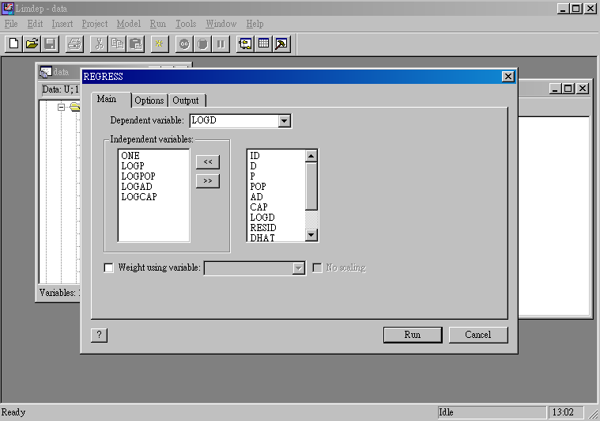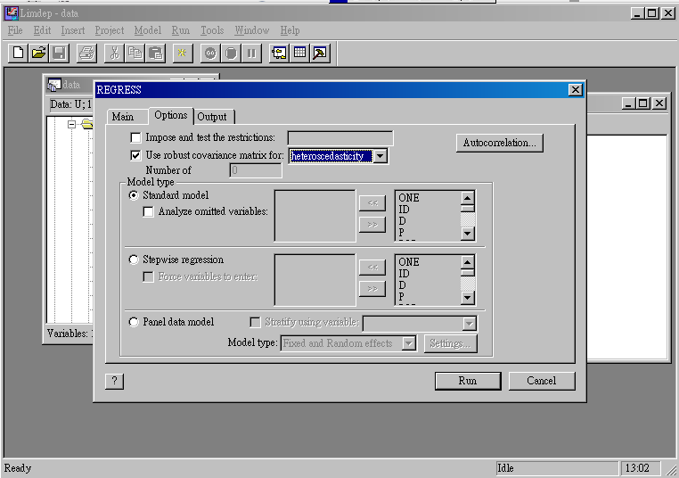
估計結果可以得到Breusch – Pagan值：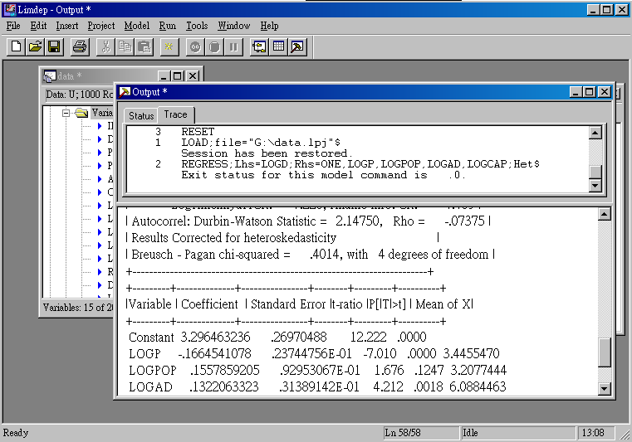

H₀：同質變異，H₁：異質變異 若B-P值大於卡方值，則拒絕H₀，代表具有異質變異性。開啟Excel檔，選取fx→統計→CHIINV：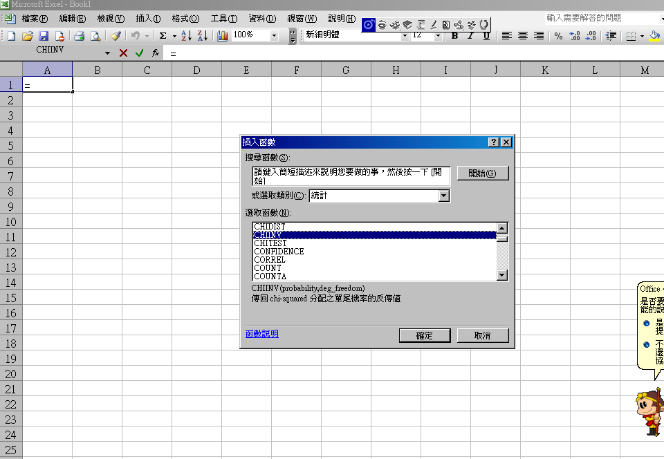
機率值為0.05，自由度4，得出卡方值之後，與B-P值相比，來判定應拒絕或接受虛無假設：
H0:變異數具有齊一性，H1：變異數不具齊一性
BP 值大於卡方臨界值 拒絕H0
BP 值小於卡方臨界值 不拒絕H0
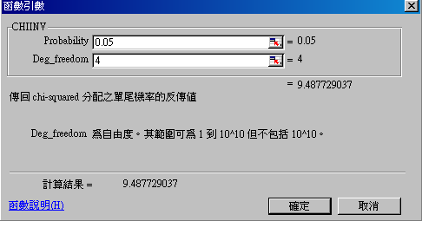

第二題：
將題目資料輸入Excel中：
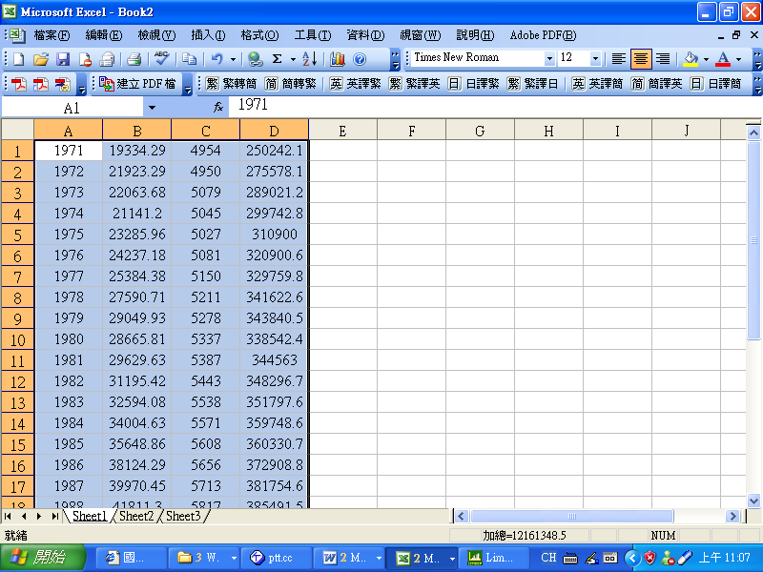
將檔案存成prn檔案類型，另存新檔→檔案類型「格式化文字空白分隔」→存在C槽中：
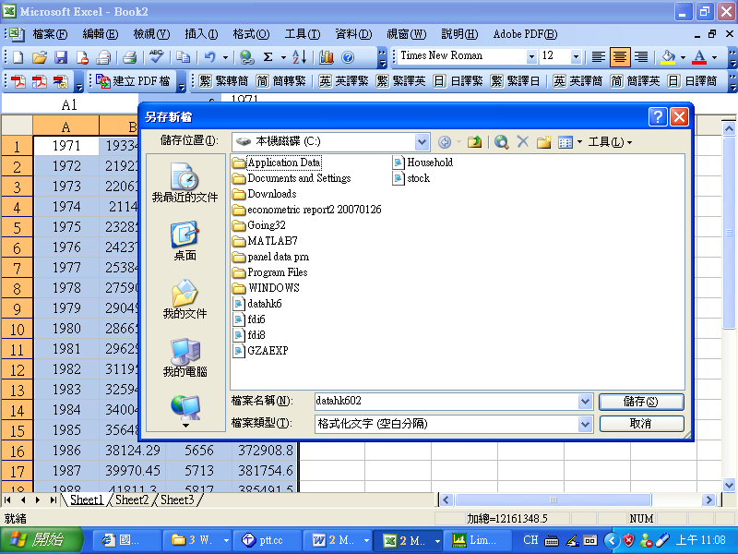
到limdep中，File→New→Text/Command Document，按下確定：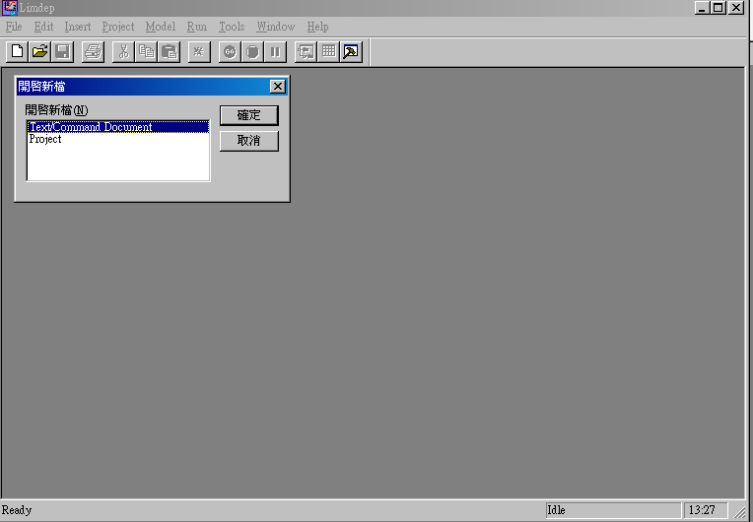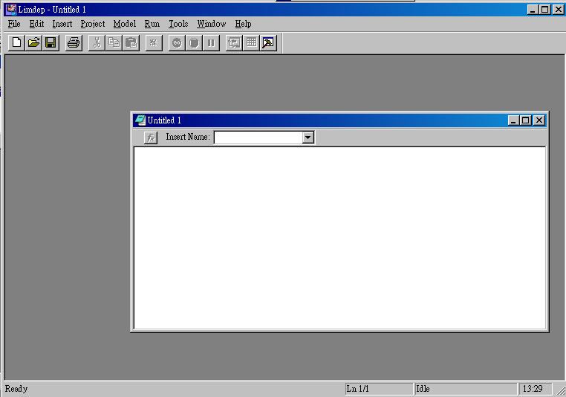

開啟新的Project，New→File→Project，按下確定：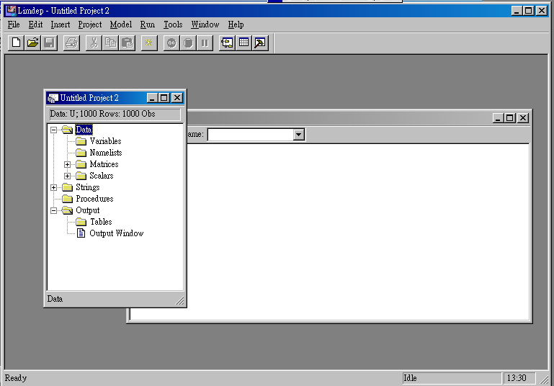
輸入Limdep語法，將資料叫進來，語法為read;file=C:\datahk602.prn
;nvar=4
;nobs=30
;names=ID,Mt,Et,St$
輸入語法之後，反白起來，按下綠色的Go，便可將資料叫進project中：
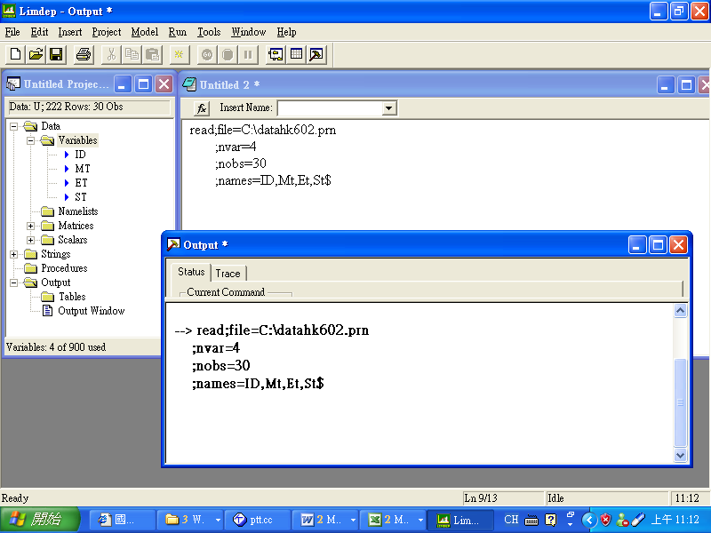
到Variables中，隨便一個變數click兩次，檢查是否變數已經納入：
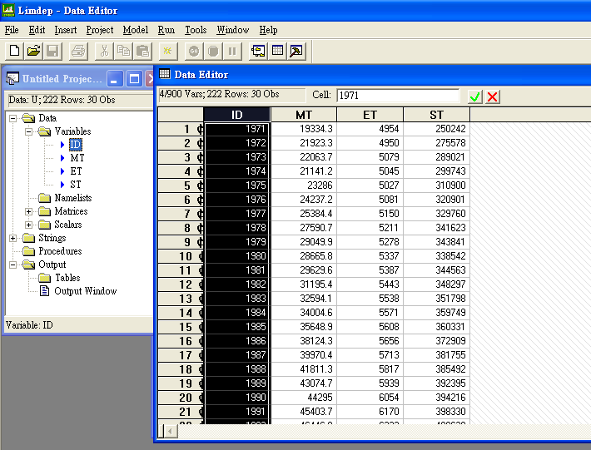
迴歸模型式子，Mt=β₁+β₂Et+β₃St+e
Model→Linear Models→Regression，Dependent Variable為Mt，Independent Variables為One、Et、St：
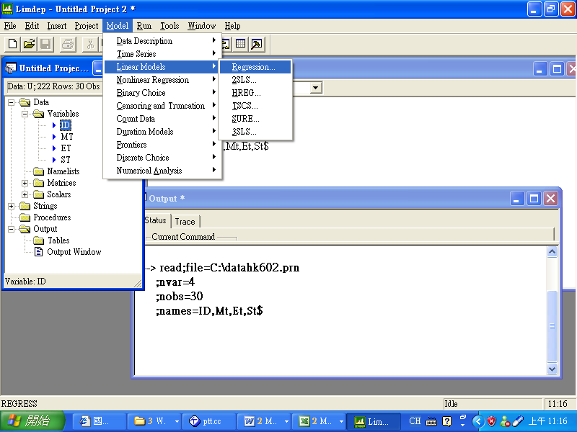
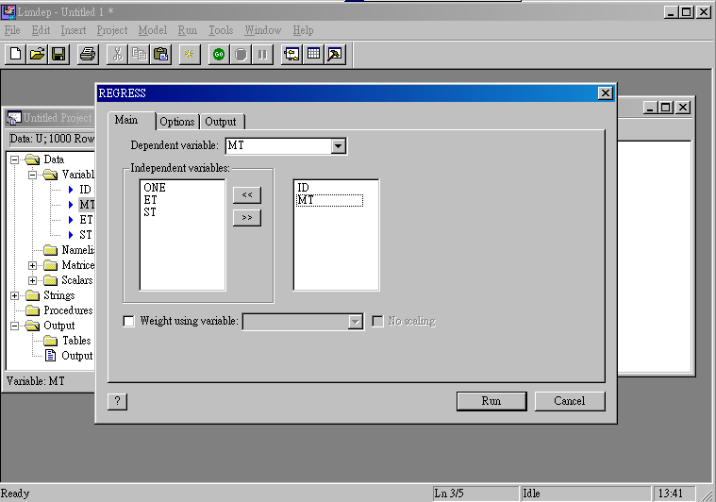
以上步驟可以得知前三小題的答案。

估計殘差值，資料匯入以及迴歸形式如同前三小題，但要多加一個步驟：
選到Output，勾選Keep residual as variable，打上resid，按下Run，便可得到殘差值：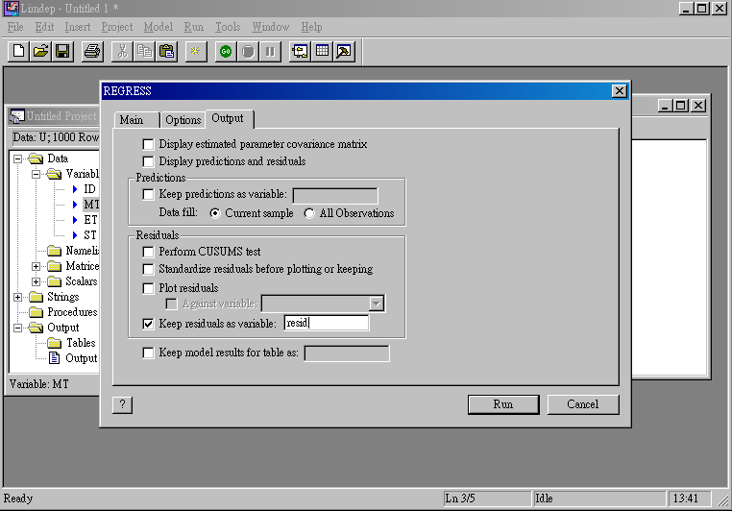
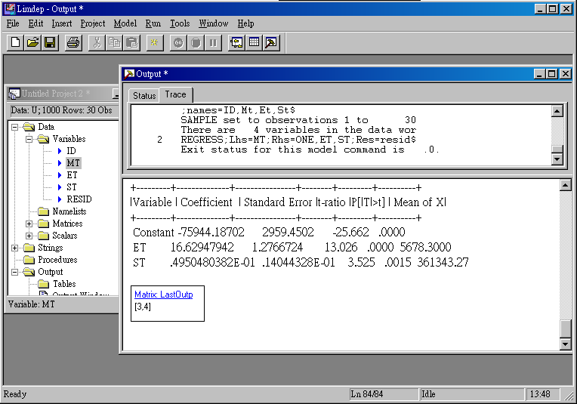
檢定殘差值是否為常態分配
Model→Description→Descriptive Statistics：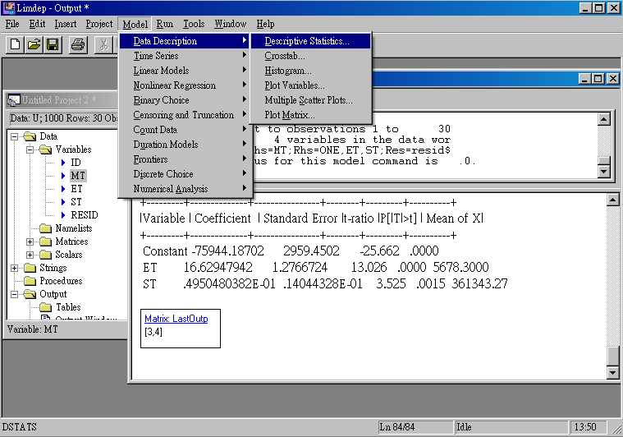

Variable選擇Resid：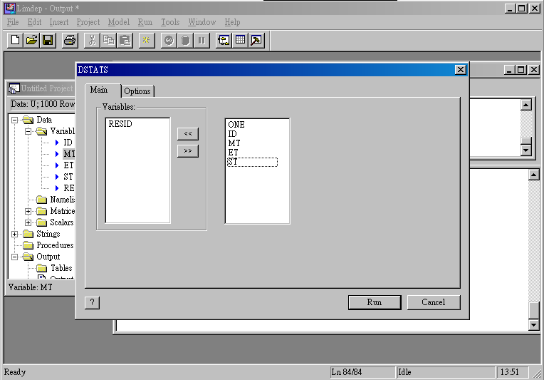
Options選項中，勾選Display skewness and kurtosis measures，按下Run：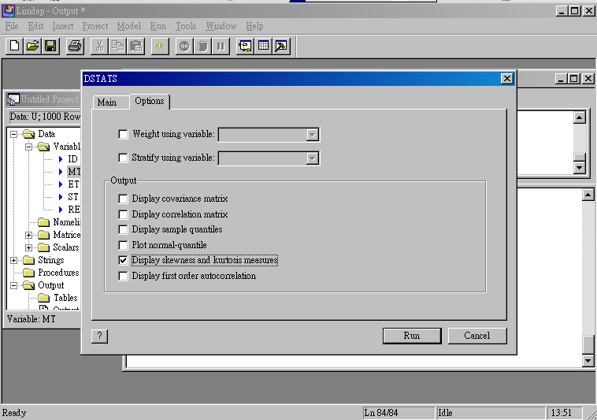

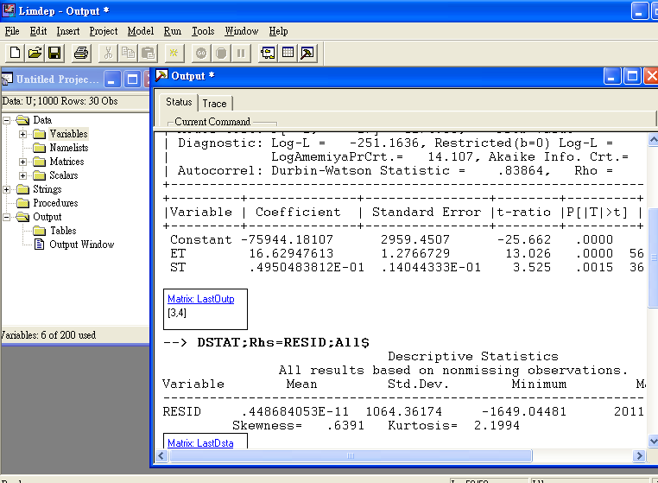
再利用JB值計算公式，來判定是否為常態分配，
H₀：常態分配 H₁：非常態分配 〈作法與作業五第一題第四小題步驟相同，在此不再贅述，請參閱上次內容！〉：
若是JB值小於卡方值，則不拒絕H₀；若JB值大於卡方值，則拒絕H₀。
JB=$\frac{T}{6}\left(S^{2}+\frac{(k−3)^{2}}{4}\right)$，其中T＝30為觀察值個數，S＝0.6391，K＝2.1994，
α機率值0.05，這是可以自由選擇的，一般則為0.05；自由度為3，因為有3個參數〈β₁、β₂、β₃〉

到Excel計算卡方檢定，選取「fx」→「統計」→「CHIINV」→「確定」：
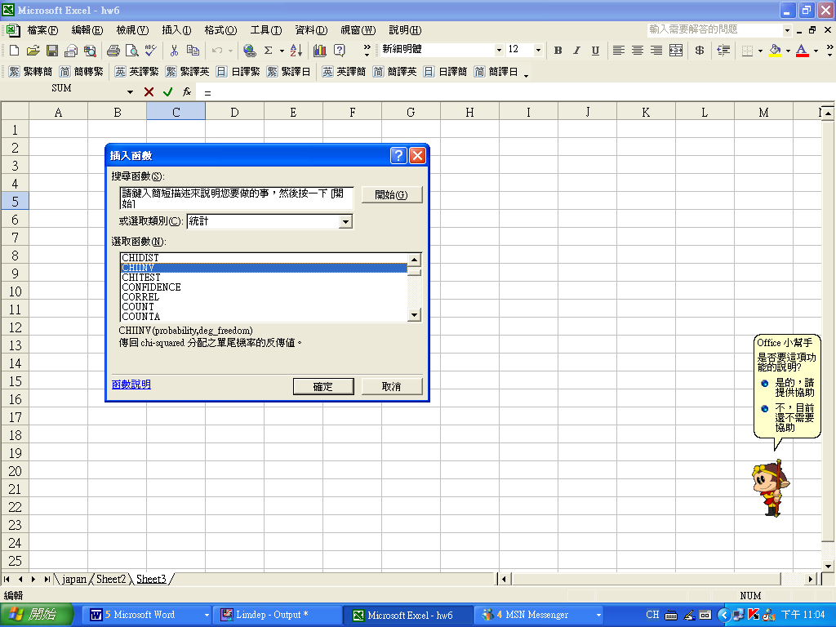
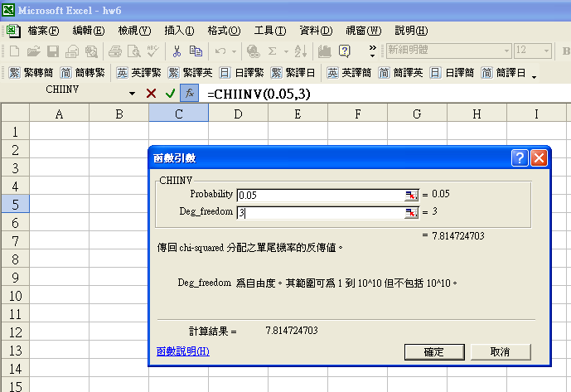
再根據上述兩個值去做判斷，殘差值是否為常態分配。

是否具有自我相關
在Variable中加入新的變數resid的前一期資料，按右鍵選擇「New Variable」，Name為resid1，Expression為resid[-1]：
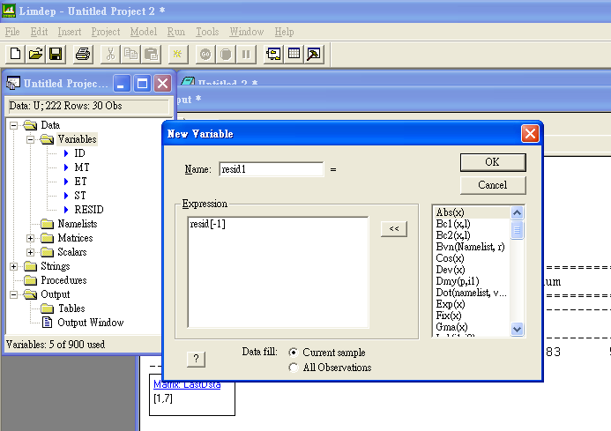
Model→Linear Model→Regression，Dependent Variable為Mt，Independent Variables為One、Et、St、Resid1，要利用Resid項來檢定是否有自我相關：
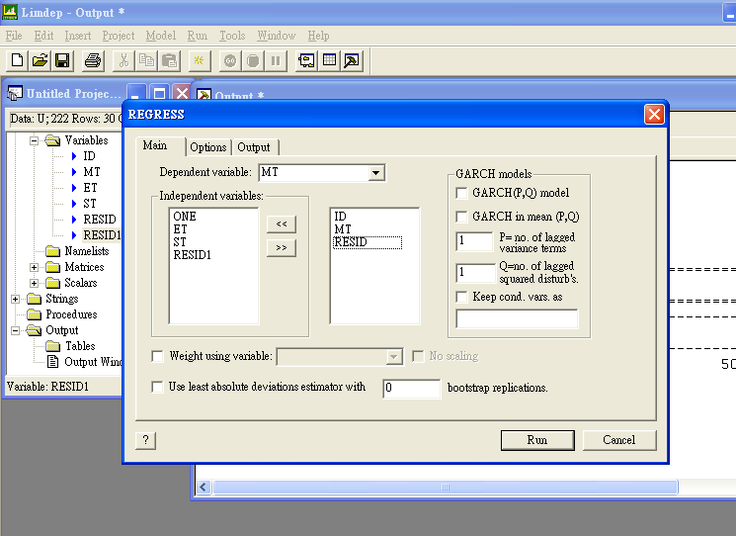
估計結果得到：
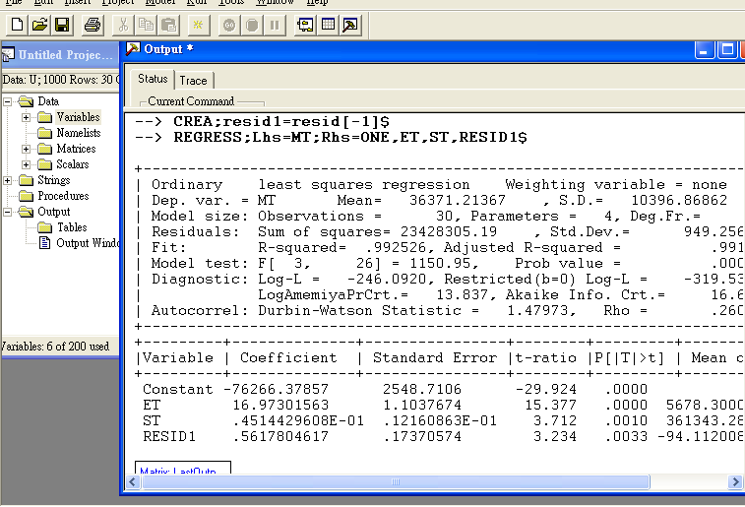
Resid1的P-Value很小，小於0.05，表示利用RESID1的效果顯著異於零。也代表上述的模型是有自我相關的情形發生。反之，則代表無自我相關。
所以利用limdep中Prais and Winsten algorithm的方法來修正，Model→Linear Models→Regression，Dependent Variable為Mt，Independent Variables為One、Et、St：
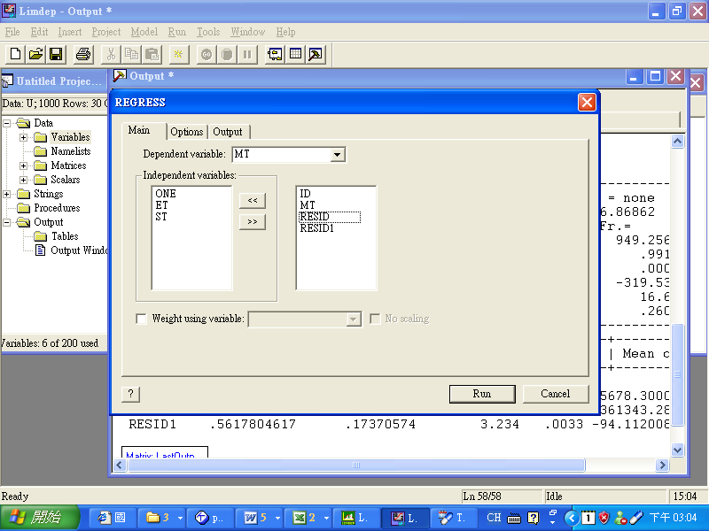
在Options中，按下Autocorrelation，勾選Correct for autocorrelation using Prais and Winsten algorithm，按下Ok，Run，即可得到修正後估計結果：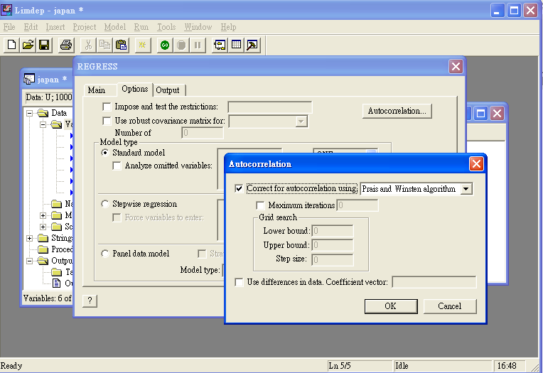
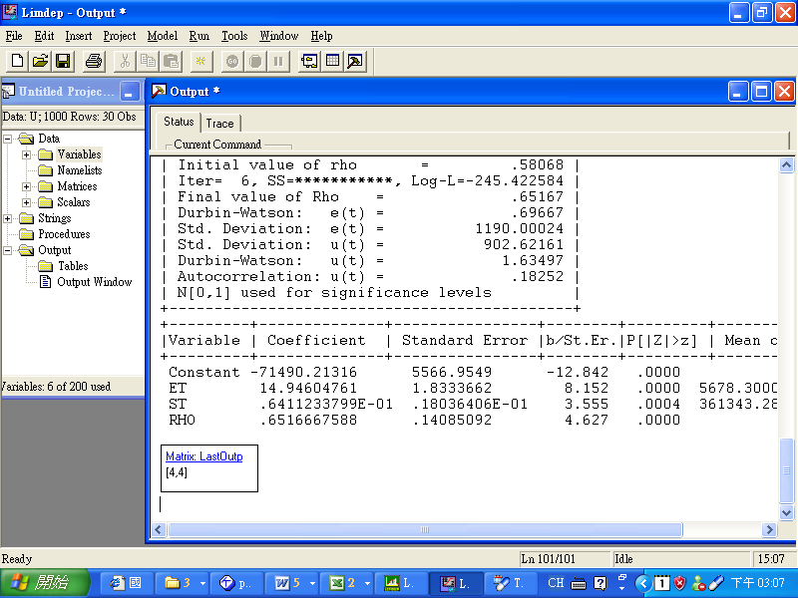
作業（六）：異質變異與自我相關

繳交日期：2010年06月14日
班別： 學號： 姓名： 成績：

